
Россияне смогут получать социальные выплаты в цифровых рублях

Цифровой рубль — это третья форма денег, которую Банк России будет выпускать в дополнение (а не для замены) к существующим наличным и безналичным рублям. Это еще один способ платежей и переводов, который в определенных ситуациях будет выгодней и удобней остальных.
Храниться такие рубли будут в цифровых кошельках на платформе Банка России. Там же будут проходить операции с цифровыми рублями.
С 1 октября 2025 года в России стартует первый этап внедрения цифрового рубля в бюджетный процесс. На начальном этапе цифровые рубли будут использоваться для ограниченного перечня расходов федерального бюджета. Такой подход позволяет протестировать новую систему на ограниченном масштабе и избежать сбоев при массовом переходе.
Уже с 01 января 2026 года начнется второй этап: цифровой рубль можно будет применять для любых федеральных выплат.
Это означает, что пенсии, стипендии, зарплаты бюджетников и пособия будут доступны в цифровом формате. Важно подчеркнуть: речь идет не об отмене привычных способов расчетов, а о расширении возможностей. Граждане смогут сами выбирать, получать ли выплаты на карту, наличными или в цифровых рублях.

В 2027 году механизм распространится на региональные бюджеты и внебюджетные фонды.
Это системное решение, которое позволит унифицировать финансовые потоки на всех уровнях: от федерального до муниципального. Для государства это означает повышение прозрачности и скорости расчетов, а для граждан - новые удобные инструменты управления средствами.
Если пособие или пенсия попадут в пилотный список уже с октября 2025 года, граждане об этом узнают заранее и смогут выбрать способ получения, при этом сам процесс использования цифрового рубля будет максимально простым: доступ через мобильное приложение банка, возможность переводов и оплат, а при необходимости - мгновенная конвертация в обычные деньги.
Член комитета Государственной Думы по информационной политике подчеркнул, что использование цифрового рубля останется добровольным.
Автоматического открытия счетов не будет, а открытие цифрового кошелька потребует осознанного шага со стороны гражданина. Такой подход позволяет внедрять инновацию мягко, сохраняя доверие общества и создавая условия для постепенного привыкания к новой форме денег.
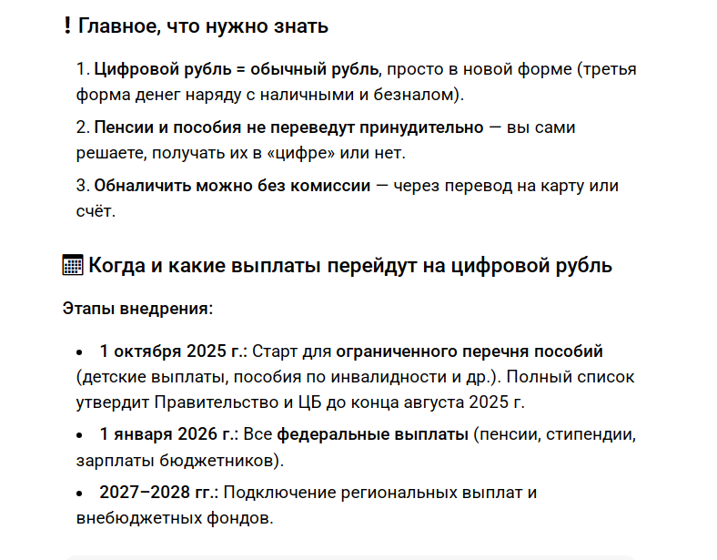

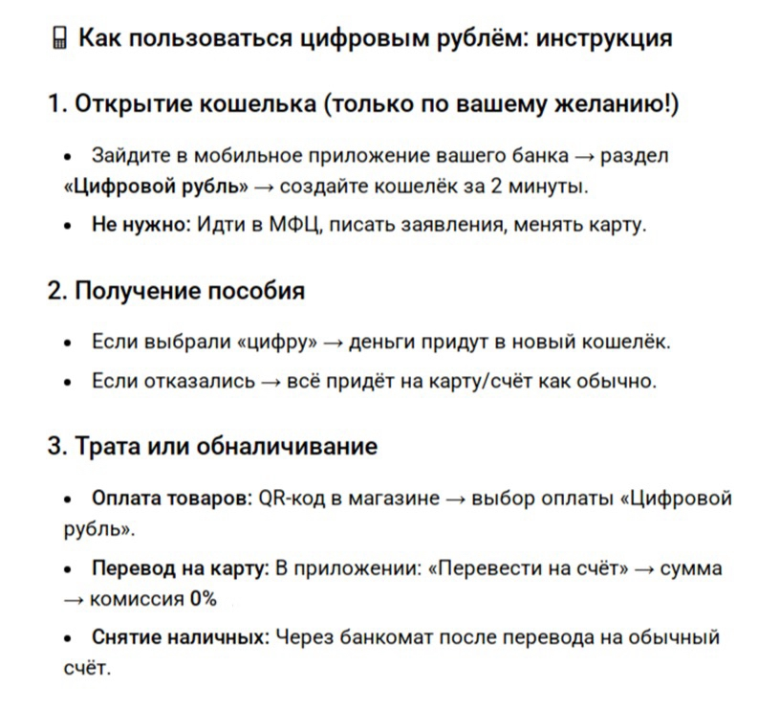

Таким образом Цифровой рубль упростит переводы и повысит безопасность платежей, но не лишит вас контроля над деньгами

- Помните:
- Отказ — ваше право: Никаких штрафов или блокировок за неиспользование «цифры»;
- Обналичить — легко: Через банкомат за 2 минуты;
- Эксперимент постепенный: Полный переход займёт 3 года (2025–2028 гг.).

